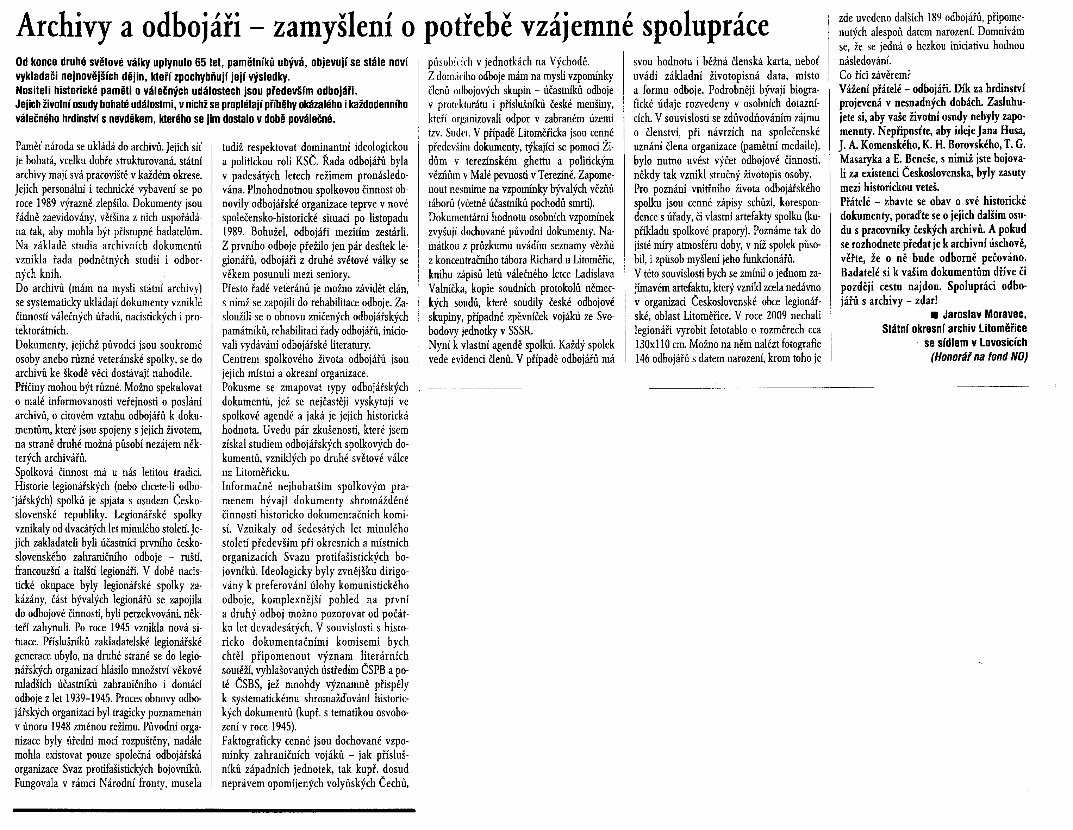

Zde je dobré říci, že Městské muzeum supluje v určité míře funkci archivu. A tak, pokud tyto dokumenty budou předány do „našeho“ Městského muzea, tak budeme mít přece jen jistotu, že je máme ve svém. Státní okresní archiv sídlí v Ústí nad Orlicí, kde spíš dávají přednost archiváliím z místní provenience.

Bc. Martin Čížek

